Художественное творчество. Рисование.

«Травка зеленеет...»
Задачи. Вызвать у детей эмоциональный отклик в процессе изображения окружающих явлений. Желание передать образ весенней природы (травку, яркое солнце) доступными детям изобразительными средствами (ритмом мазков, линий). Располагать изображение вверху листа («в небе») и внизу («на земле»).
Материалы. Листы бумаги альбомного формата, краски гуашь — желтого, светло-зеленого и более насыщенного зеленого цветов, кисти, салфетки, мольберт. Картинки с изображением зеленой травки.
Предварительная работа. Наблюдение за происходящими в природе изменениями (все теплее от солнечных лучей, все громче поют птички, на земле выросла зеленая травка). Рассматривание иллюстраций, картинок с изображением весенней природы. Чтение стихов, потешек.
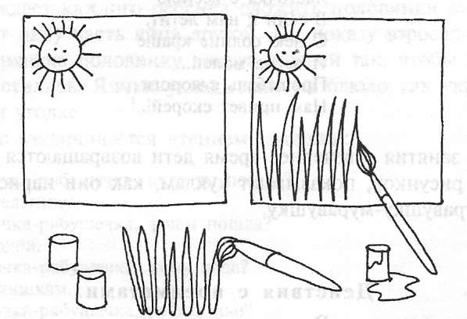
Содержание занятия. Воспитатель спрашивает детей, что они увидели на прогулке. После детских ответов обобщает: «Солнечные лучи согрели землю и стала расти зеленая травушка-муравушка».
Воспитатель ставит на мольберт картинку с изображением солнышка и зеленой травки. «Вот какая зеленая травка — муравка выросла! Покажите, как она росла». Дети постепенно поднимают руки, изображая рост травки. Эти действия они выполняют стоя, вначале наклоняясь, а затем выпрямляясь, изображая рост травушки-муравушки. «А вы хотите нарисовать зеленую травку?» — спрашивает воспитатель детей. После их ответов предлагает взять листы бумаги и вверху («небе») нарисовать «солнышко яркое, лучистое». Затем говорит: «Солнце светит ярко, стало очень жарко и зеленая травка начала расти». Дети самостоятельно рисуют зеленой краской «на земле» травушку-муравушку (проводят наклонные, вертикальные линии).
В процессе занятия воспитатель обращает внимание каждого ребенка на изображение травки, которая растет все гуще и гуще (ребенок усиливает ритм мазков, заполняя ими примерно половину листа). Благодаря использованию зеленой краски двух оттенков (более светлого и более насыщенного) получается красивый зеленый лужок. Это подсказывает воспитатель.
После занятия все рисунки воспитатель располагает на 2- 3 мольбертах (если они есть в детском саду) или раскладывает на столах так, чтобы дети смогли увидеть картинку весеннего зеленого луга. В процессе рассматривания детских рисунков читает стихи А. Плещеева:
Травка зеленеет,
Солнышко блестит
, Ласточка с весною
В сени к нам летит.
С нею солнце краше
И весна милей...
Прощебечь с дороги
Нам привет скорей!..

После занятия в вечернее время дети возвращаются к рассматриванию рисунков, показывают куклам, как они нарисовали солнышко, травушку-муравушку.

